ГОСУДАРСТВЕННОЕ ОБРАЗОВАТЕЛЬНОЕ УЧРЕЖДЕНИЕ

ВЫСШЕГО ПРОФЕССИОНАЛЬНОГО ОБРАЗОВАНИЯ

"ДОНЕЦКИЙ НАЦИОНАЛЬНЫЙ ТЕХНИЧЕСКИЙ УНИВЕРСИТЕТ"

Факультет ИСП

Кафедра ПИ им. Л.П. Фельдмана

Лабораторная работа №3

по курсу: «Анализ программного обеспечения»

по теме: « Разработка требований как начальный этап архитектурного проектирования программного обеспечения»

Выполнил:

ст. гр. ПИ-19а

Саевский О.В.

Проверила:

Серёженко О.А.

ДОНЕЦК – 2021

Разработка требований как начальный этап архитектурного проектирования программного обеспечения

**Цель работы**: освоить процессы формирования и анализа требований к программному обеспечению и показать важность этого этапа при переходе к этапу архитектурного проектирования.

1. Документ об образе и границах проекта
   1. Бизнес-требования
      1. Исходные данные, возможности бизнеса и нужды клиентов

Большинство людей тратят большое количество времени на поиск предприятия, которое занимается установкой газового оборудования и удовлетворяет личные требования заказчика. Пример таких требований может быть цена установки, время, место и условия работы. Это связано с тем, что большинство предприятий не имеет своей единой информационной системы, где можно ознакомиться с условиями работы и сравнить их с другими предприятиями. Из-за этого заказчику приходится тратить слишком много времени на поиск предприятия и обсуждение его условий работы.

Люди хотят иметь единый ресурс о предприятии, введя название услуги и город в интернете и узнав всю необходимую для себя информацию из ресурса, ознакомившись с информацией.

* + 1. Бизнес-цели и критерии успеха

Бизнес-цель 1. Увеличить скорость получения информации клиентам о предприятии.

Бизнес-цель-2. Увеличить узнаваемость компании.

Бизнес-цель-3. Увеличить скорость работы с клиентами, тем самым увеличив прибыль и расширяемость.

Критерий успеха-1*.* Аналогичный ресурс используют менее 20% предприятий в мире.

* + 1. Бизнес-факторы риска

Факторы бизнес-риска-1. Резкое увеличение клиентов может снизить качество выполнения одной услуги (Вероятность = 0,2).

Факторы бизнес-риска-2. Более успешные конкуренты, могут выдвинуть такую же систему по готовому примеру и стать монополистами в данной сфере (Вероятность = 0,4).

* 1. Образ решения
     1. Положение об образе решения

ИСПУГО – это интернет ресурс, позволяющий получать актуальную информации о услугах, предоставляемых предприятием по установке газового оборудования.

* + 1. Основные функции

Функция-1. Доступ к актуальным услугам предприятия.

Функция-2. Онлайн консультация клиентов.

Функция-3. Просмотр отзывов о предприятии.

Функция-4. Пред-заказ услуг.

Функция-5. Видео демонстрация процесса работы.

Функция-6. Уведомление клиентов о изменении услуг.

Функция-7. Наличие чата для менеджмента, занимающегося консультацией клиентов.

Функция-8. Удобный инструментарий для создания расписаний.

Функция-9. Формирование скидок на услуги для всей сети предприятия.

Функция-10. Предоставление информации о квалификации сотрудников предприятия.

1.2.3 Предположения и зависимости

Предположения и зависимости-1. Приложение будет иметь специальные подсказки, которые будут сопровождать пользователя во время использования системы.

Предположения и зависимости-2. Администрация ресурса будет редактировать данные по запросу администрации предприятия.

* 1. Масштабы и ограничения проекта
     1. Ограничения и исключения

*Ограничения и исключения-1.* Заказ услуг будет доступен только авторизованным пользователям.

*Ограничения и исключения-2*. Пользователи, которые обманывали предприятие заносятся в черный список и не имеют возможности заказывать услуги.

* 1. Бизнес-контекст
     1. Профили заинтересованных в проекте лиц

|  |  |  |  |  |
| --- | --- | --- | --- | --- |
| **Заинтересо- ванные лица** | **Понимание основной ценности проекта** | **Отношение** | **Основные интересы** | **Ограничения** |
| Предприятие | Увеличение скорости работы. | Сильная поддержка проекта | Увеличение дохода,  узнаваемости предприятия | Не определены |
| Сотрудники предприятия | Эффективное использование рабочего времени, концентрация только на своих задачах | Поддержка проекта | Увеличение зарплаты | Не определены |
| Клиенты | Удобство использования | Большой энтузиазм | Простота использования | Необходимость доступа к сети Интернет |
| Конкуренты предприятия | Понижение конкурентоспособности с данным предприятием | Негативное | Увеличение узнаваемости | Не определены |
| Менеджеры по работе с клиентами | Продвижение предложения | Энтузиазм | Продвижение инновационных технологий. | Необходимость обучения сотрудников |

* + 1. Операционная среда

ИСПУГО должна обладать следующими атрибутами:

* + - * *доступность*: ИСПУГО должна быть доступна пользователям и клиентам удаленного доступа по коммутируемой линии 99,9% времени между 5:00 и полуночью по местному времени и 95% времени между полуночью и 5:00 по местному времени;
      * *надёжность*: если соединение между пользователем и системой разрывается во время переговоров через чат, то система должна восстанавливать сессию;
      * *безопасность*: все сетевые транзакции, включающие личную информацию, должны быть зашифрованы, обязательная регистрация пользователей и др.;
      * *производительность*: система должна обслуживать до 100 тыс. пользователей в период пиковой активности с 8:00 до 16:00 со средней продолжительностью сеанса 120 минут. Все Интернет-страницы, генерируемые системой, должны полностью загружаться не более чем за 10 секунд по модемному соединению со скоростью 40 Кб/сек. Загрузка ответов на запросы на экран должна занимать не более 7 секунд. Система должна выводить пользователю сообщение о подтверждении не более чем через 4 секунды после того, как пользователь отсылает информацию системе.
    1. Общий взгляд на систему

Система автоматизированной деятельности школьной библиотеки (ИСПУГО) - это система, которая предоставляет новые возможности работы с клиентами. Контекстная диаграмма на рис. 2 показывает внешние объекты и системные интерфейсы.

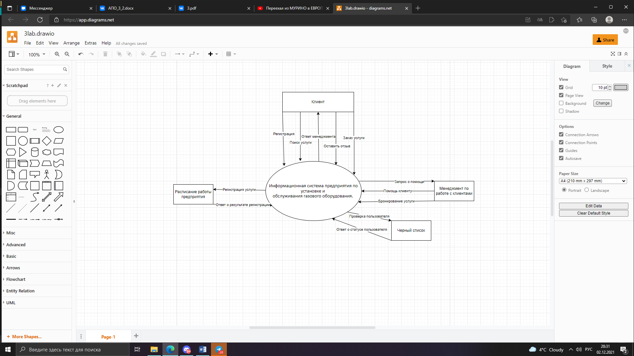

Рисунок 2 – Контекстная диаграмма компьютерной системы ИСПУГО

1. Варианты использования
   1. Графическое представление о требованиях пользователя на основе модели Use Case языка UML

На рисунках 3 - 6 показаны диаграммы вариантов использования ИСПУГО в нотации языка UML. При этом использовался первый способ.

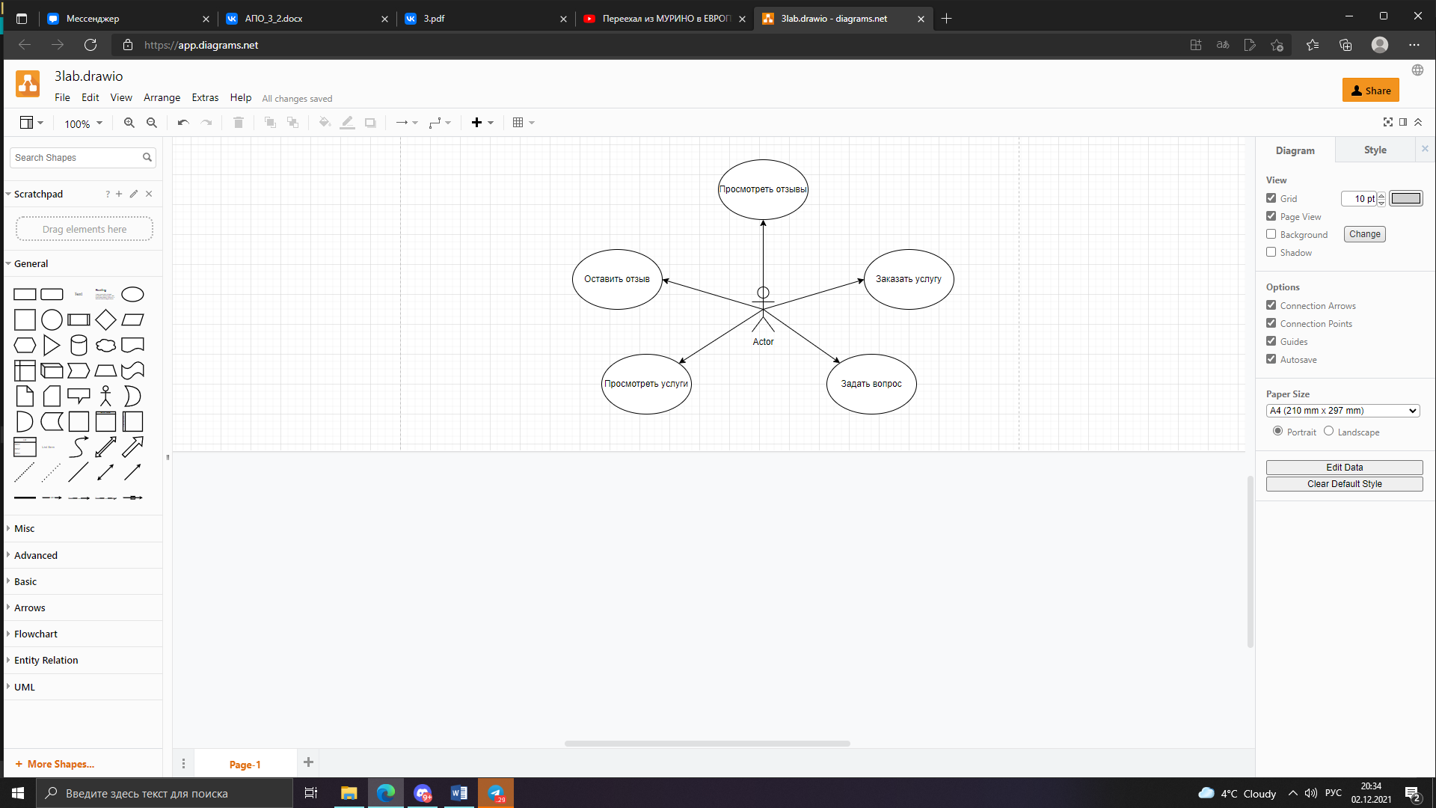

Рисунок 3 – Диаграмма прецедентов для действующего лица (актёра) Клиент

Формула и расчёты для диаграммы прецедентов для действующего лица (актёра) Клиент.

$$S=\frac{\sum{S_{obj}}+S_{Lnk}}{1+Obj+ \sqrt{T_{Obj}+ T_{Lnk}}}$$

$$S=\frac{6*2+ 5}{1+6+ \sqrt{2+ 1}}=\frac{17}{8,7}=1,95$$

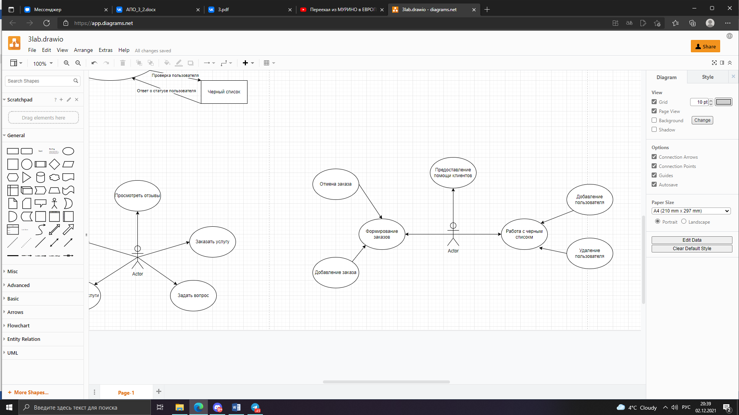

Рисунок 4 – Диаграмма прецедентов для действующего лица (актёра) Сотрудник системы

Формула и расчёты для диаграммы прецедентов для действующего лица (актёра) Клиент.

$$S=\frac{8*2+ 3+2*2+2*2}{1+8+ \sqrt{2+ 2}}=\frac{27}{11}=2,45$$

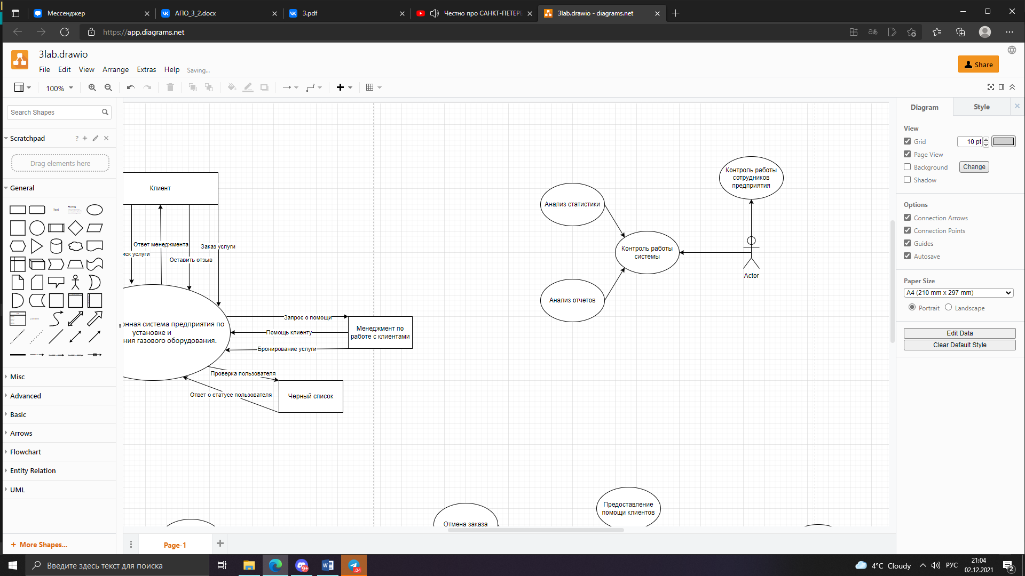

Рисунок 4 – Диаграмма прецедентов для действующего лица (актёра) Министерство образования

Формула и расчёты для диаграммы прецедентов для действующего лица (актёра) Министерство образования.

* 1. Документирование вариантов использования

Ниже приведены спецификаций вариантов использования для ИСПУГО (табл. 1 - 1).

Таблица 3. Спецификация варианта использования «Просмотр отзывов»

|  |  |
| --- | --- |
| **Название поля шаблона** | **Значение поля** |
| № прецедента | Вариант использования 1 |
| Название  прецедента | Просмотр отзывов |
| Автор | Саевский О.В. |
| Дата создания | 02.12.2021 г. |
| Актёр | Клиент |
| Описание | Клиент запускает приложение ИСПУГО через интернет или с домашнего компьютера и просматривает отзывы о предприятии от других пользователей |
| Предусловия | - |
| Постусловия | 1. Существует бумажный, незанятый экземпляр книги. 2. Доступна функция бронирование данной книги. |
| Основной поток событий | 1.0. Открытие страницы отзывов.  1.Выбор города и местоположения сервиса.  2.Смотри общий рейтинг.  3.Смотрит отдельные отзывы о сервисе. |
| Альтернативные потоки событий | 1. Открытие страницы отзывов.  2. Просмотр отзывов о предприятии как большой сети. |

Продолжение таблицы 3 – Спецификация варианта использования «Просмотр отзывов»

|  |  |
| --- | --- |
| Исключения | - |
| Включение | Нет |
| Приоритет | Средний |
| Частота  использования | Приблизительно 60000 пользователей в день. |
| Бизнес-правила | Бизнес-правило-1, Бизнес-правило-3 |
| Специальные требования | - |
| Предположения | 1.Предполагается, что 80% клиентов , которые будут в будущем заказывать услугу перед этим просмотрят отзывы |
| Замечания и вопросы | - |

Таблица 4. Спецификация варианта использования «Заказ услуги»

|  |  |
| --- | --- |
| **Название поля шаблона** | **Значение поля** |
| Название  прецедента | Заказ услуги |
| Автор | Саевский О.В. |
| Дата создания | 02.12.2021 г. |
| Актёр | Клиент |
| Описание | Клиент запускает приложение ИСПУГО через интернет или с домашнего компьютера и осуществляет заказ услуги в одном из сервисов. |
| Предусловия | 1. Клиент зарегистрирован в ИСПУГО. 2. Расписание данного сервиса должно быть свободным в данное время. |
| Постусловия | 2.Существует пользовательская верификация, а также специальный код заказа. |
| Основной поток событий | 1.0. Заказ услуги.  1.Клиент выбирает услугу.  2.В данное время сервис не может принять заказ.  3.Смотрит предложения другого сервиса.  4.Если сервис свободен в данное время, то оформляет заказ. |
| Альтернативные потоки событий | 1. Бронирование нескольких услуг. |

Продолжение таблицы 4 – Спецификация варианта использования «Заказ услуги»

|  |  |
| --- | --- |
| Исключения | 1. Пользователи из черного списка не могут заказать услугу. |
| Включение | Нет |
| Приоритет | Самый высокий |
| Частота  использования | Приблизительно 3000 пользователей за день. |
| Бизнес-правила | Бизнес-правило-3, Бизнес-правило-1. |
| Специальные требования | 1.Клиент должен иметь возможность отменить заказ.  2.Клиент должен иметь возможность просматривать все активные заказы. |
| Предположения | Все сервисы заняты в данное время. |
| Замечания и вопросы | 1.Требуется доп. оплата за срочный заказ. |

Таблица 5. Спецификация варианта использования «Задать вопрос»

|  |  |
| --- | --- |
| **Название поля шаблона** | **Значение поля** |
| Название  прецедента | Задать вопрос |
| Автор | Саевский О.В. |
| Дата создания | 02.12.2021 г. |
| Актёр | Клиент |
| Описание | Клиент запускает приложение ИСПУГО через интернет или с домашнего компьютера и задает вопрос. |
| Предусловия | Клиент зарегистрирован в ИСПУГО. |
| Постусловия | Нет. |
| Основной поток событий | 1.0. Пользователь задает вопрос в чате.  1.Клиент открывает чат.  2.Пишет туда свой вопрос. |
| Альтернативные  потоки событий | Альтернативного потока событий нет. |
| Исключения | 1.0. Пользователь находится в черном списке. |
| Включение | Нет |
| Приоритет | Высокий |
| Частота  использования | Приблизительно 1000 раз в день. |
| Бизнес-правила | Бизнес-правило-1 |
| Специальные  требования | Специальных требований нет |
| Предположения | 1.Клиент зарегистрирован в приложении. |
| Замечания и  вопросы | 1.Система сохраняет историю переписки и на её основе формирует отчет о часто задаваемых вопросах. |

Таблица 6. Спецификация варианта использования «Просмотреть услуги»

|  |  |
| --- | --- |
| **Название поля шаблона** | **Значение поля** |
| Название  прецедента | Просмотреть услуги |
| Автор | Саевский О.В. |
| Дата создания | 02.12.2021 г. |
| Актёр | Клиент |
| Описание | Клиент запускает приложение ИСПУГО через интернет или с домашнего компьютера и осуществляет просмотр услуг. |
| Предусловия | Нет |
| Постусловия | Нет |
| Основной поток событий | 1.0. Просмотр услуг  1.Клиент выбирает местоположение сервиса.  2.Просматривает услуги, которые он предоставляет. |
| Альтернативные  потоки событий | Альтернативного потока событий нет |
| Исключения | Нет |
| Включение | Нет |
| Приоритет | Самый высокий. |
| Частота  использования | Приблизительно 90000 раз в день. |
| Бизнес-правила | Бизнес-правило-1, Бизнес-правило-2, Бизнес-правило-3 |
| Специальные  требования | Специальных требований нет |
| Предположения | Клиенту ищет конкретную услугу. |
| Замечания и  вопросы | Замечаний нет. |

Таблица 6. Спецификация варианта использования «Оставить отзыв»

|  |  |
| --- | --- |
| **Название поля шаблона** | **Значение поля** |
| Название  прецедента | Оставить отзыв |
| Автор | Саевский О.В. |
| Дата создания | 02.12.2021 г. |
| Актёр | Клиент |
| Описание | Клиент запускает приложение ИСПУГО через интернет или с домашнего компьютера и оставляет отзыв о сервисе. |
| Предусловия | Клиент зарегистрирован в ИСПУГО.  Клиент выбрал конкретный сервис.  Клиент не в черном списке. |
| Постусловия | Клиент зарегистрирован в приложении. |
| Основной поток событий | 1.0. Клиент оставляет отзыв о сервисе.  1.Клиент осуществляет вход в систему.  2.Выбирает конкретный сервис.  3.Оставляет отзыв. |
| Альтернативные  потоки событий | Альтернативного потока событий нет |
| Исключения | 1.0. Пользователь в черном списке. |
| Включение | Нет |
| Приоритет | Высокий |
| Частота  использования | Приблизительно 1000 раз в день. |
| Бизнес-правила | Бизнес-правило-3, Бизнес-правило-1 |
| Специальные  требования | Нет |
| Предположения | Клиент зарегистрирован. |
| Замечания и  вопросы | Замечаний нет. |

Таблица 7. Спецификация варианта использования «Добавление заказа»

|  |  |
| --- | --- |
| **Название поля шаблона** | **Значение поля** |
| Название  прецедента | Добавление заказа |
| Автор | Саевский О.В. |
| Дата создания | 02.12.2021 г. |
| Актёр | Сотрудник |
| Описание | Сотрудник оформляет заказ |
| Предусловия | Клиент зарегистрирован в ИСПУГО.  Клиент сделал заказ. |
| Постусловия | Клиент не находится в черном списке. |
| Основной поток событий | 1.0. Сотрудник оформляет заказ.  1. Проверяет свободно ли время в данном сервисе.  2. Если да, формирует заказ.  3. Иначе, сообщает об этом пользователю. |
| Альтернативные  потоки событий | Нет |
| Исключения | Клиент находится в черном списке |
| Включение | Нет |
| Приоритет | Самый высокий |
| Частота  использования | Приблизительно 10000 раз в день. |
| Бизнес-правила | Бизнес-правило-1, Бизнес-правило-2, Бизнес-правило-3 |
| Специальные  требования | Нет |
| Предположения | Клиент зарегистрирован. |
| Замечания и  вопросы | Замечаний нет. |

Таблица 8. Спецификация варианта использования «Отмена заказа»

|  |  |
| --- | --- |
| **Название поля шаблона** | **Значение поля** |
| Название  прецедента | Отмена заказа |
| Автор | Саевский О.В. |
| Дата создания | 02.12.2021 г. |
| Актёр | Сотрудник |
| Описание | Сотрудник отменяет заказ |
| Предусловия | Клиент зарегистрирован в ИСПУГО.  Клиент попросил отменить заказ. |
| Постусловия | Клиент не находится в черном списке. |
| Основной поток событий | 1.0. Сотрудник отменяет заказ.  1. Проверяет, существует ли данный заказ.  2. Если да, отменяет заказ.  3. Иначе, сообщает об этом пользователю. |
| Альтернативные  потоки событий | Нет |
| Исключения | Клиент находится в черном списке |
| Включение | Нет |
| Приоритет | Самый высокий |
| Частота  использования | Приблизительно 1000 раз в день. |
| Бизнес-правила | Бизнес-правило-1, Бизнес-правило-2, Бизнес-правило-3 |
| Специальные  требования | Нет |
| Предположения | Клиент зарегистрирован. |
| Замечания и  вопросы | Замечаний нет. |

Таблица 9. Спецификация варианта использования «Добавление пользователя в черный список»

|  |  |
| --- | --- |
| **Название поля шаблона** | **Значение поля** |
| Название  прецедента | Добавление пользователя в черный список |
| Автор | Саевский О.В. |
| Дата создания | 02.12.2021 г. |
| Актёр | Сотрудник |
| Описание | Сотрудник добавляет клиента в ЧС |
| Предусловия | Клиент зарегистрирован в ИСПУГО.  Клиент нарушает правила сервиса. |
| Постусловия | Клиент не находится в черном списке. |
| Основной поток событий | 1.0. Сотрудник добавляет клиента в ЧС.  1. Проверяет, существует ли данный клиент в БД.  2. Если да, добавляет в ЧС. |
| Альтернативные  потоки событий | Нет |
| Исключения | Клиент уже находится в черном списке |
| Включение | Нет |
| Приоритет | Самый высокий |
| Частота  использования | Приблизительно 200 раз в день. |
| Бизнес-правила | Бизнес-правило-1, Бизнес-правило-2, Бизнес-правило-3 |
| Специальные  требования | Нет |
| Предположения | Клиент зарегистрирован. |
| Замечания и  вопросы | Замечаний нет. |

Таблица 10. Спецификация варианта использования «Удаление пользователя из черного списка»

|  |  |
| --- | --- |
| **Название поля шаблона** | **Значение поля** |
| Название  прецедента | Удаление пользователя из черного списка |
| Автор | Саевский О.В. |
| Дата создания | 02.12.2021 г. |
| Актёр | Сотрудник |
| Описание | Сотрудник удаляет клиента в ЧС |
| Предусловия | Клиент зарегистрирован в ИСПУГО.  Клиент находится в ЧС.  Клиент истек срок действия ЧС для клиента. |
| Постусловия | Клиент находится в черном списке. |
| Основной поток событий | 1.0. Сотрудник удаляет клиента из ЧС.  1. Проверяет, существует ли данный клиент в ЧС.  2. Проверяет дату добавления в ЧС.  2. Если срок прошел, удаляет из ЧС. |
| Альтернативные  потоки событий | Нет |
| Исключения | Клиент не находится в черном списке |
| Включение | Нет |
| Приоритет | Самый высокий |
| Частота  использования | Приблизительно 200 раз в день. |
| Бизнес-правила | Бизнес-правило-1, Бизнес-правило-2, Бизнес-правило-3 |
| Специальные  требования | Нет |
| Предположения | Клиент зарегистрирован. |
| Замечания и  вопросы | Замечаний нет. |

Таблица 11. Спецификация варианта использования «Предоставление помощи клиенту»

|  |  |
| --- | --- |
| **Название поля шаблона** | **Значение поля** |
| Название  прецедента | Предоставление помощи клиенту |
| Автор | Саевский О.В. |
| Дата создания | 02.12.2021 г. |
| Актёр | Сотрудник |
| Описание | Предоставление помощи клиенту |
| Предусловия | Клиент зарегистрирован в ИСПУГО. |
| Постусловия | Клиент не находится в черном списке. |
| Основной поток событий | 1.0. Предоставление помощи клиенту.  1. Клиент задает вопрос сотруднику.  2. Сотрудник отвечает на вопрос. |
| Альтернативные  потоки событий | Нет |
| Исключения | Клиент не находится в черном списке |
| Включение | Нет |
| Приоритет | Самый высокий |
| Частота  использования | Приблизительно 10000 раз в день. |
| Бизнес-правила | Бизнес-правило-1, Бизнес-правило-3 |
| Специальные  требования | Нет |
| Предположения | Клиент зарегистрирован. |
| Замечания и  вопросы | Замечаний нет. |

Таблица 12. Спецификация варианта использования «Контроль работы сотрудников предприятия»

|  |  |
| --- | --- |
| **Название поля шаблона** | **Значение поля** |
| Название  прецедента | Контроль работы сотрудников предприятия |
| Автор | Саевский О.В. |
| Дата создания | 02.12.2021 г. |
| Актёр | Предприятие |
| Описание | Контроль работы сотрудников предприятия |
| Предусловия | Нет |
| Постусловия | Нет |
| Основной поток событий | 1.0. Контроль работы сотрудников предприятия.  1. Предприятие высылает проверку на все сервисы сети.  2. Проверка увольняет плохих сотрудников. |
| Альтернативные  потоки событий | Нет |
| Исключения | Нет |
| Включение | Нет |
| Приоритет | Высокий |
| Частота  использования | Приблизительно 2 раза в месяц. |
| Бизнес-правила | Бизнес-правило-1 |
| Специальные  требования | Нет |
| Предположения | Нет |
| Замечания и  вопросы | Замечаний нет. |

Таблица 13. Спецификация варианта использования «Анализ статистики ресурса»

|  |  |
| --- | --- |
| **Название поля шаблона** | **Значение поля** |
| Название  прецедента | Анализ статистики ресурса |
| Автор | Саевский О.В. |
| Дата создания | 02.12.2021 г. |
| Актёр | Предприятие |
| Описание | Анализ статистики ресурса |
| Предусловия | Подключен сбор информации от гугл и яндекс аналитики. |
| Постусловия | Нет |
| Основной поток событий | 1.0. Анализ статистики ресурса.  1. Предприятие смотрит результаты гугл и яндекс аналитики.  2. Делает выводы о категориях населения и количестве посещений ресурса. |
| Альтернативные  потоки событий | Нет |
| Исключения | Нет |
| Включение | Нет |
| Приоритет | Высокий |
| Частота  использования | Приблизительно 1 раз в месяц. |
| Бизнес-правила | Бизнес-правило-1 |
| Специальные  требования | Нет |
| Предположения | Нет |
| Замечания и  вопросы | Замечаний нет. |

Таблица 14. Спецификация варианта использования «Анализ отчетов сотрудников ресурса»

|  |  |
| --- | --- |
| **Название поля шаблона** | **Значение поля** |
| Название  прецедента | Анализ отчетов сотрудников ресурса |
| Автор | Саевский О.В. |
| Дата создания | 02.12.2021 г. |
| Актёр | Предприятие |
| Описание | Анализ отчетов сотрудников ресурса |
| Предусловия | Нет |
| Постусловия | Нет |
| Основной поток событий | 1.0. Анализ отчетов сотрудников ресурса.  1. Предприятие смотрит результаты отчетов сотрудников ресурса.  2. Делает выводы о самых заказываемых услугах, доходах и расходах. |
| Альтернативные  потоки событий | Нет |
| Исключения | Нет |
| Включение | Нет |
| Приоритет | Высокий |
| Частота  использования | Приблизительно 1 раз в месяц. |
| Бизнес-правила | Бизнес-правило-1 |
| Специальные  требования | Нет |
| Предположения | Нет |
| Замечания и  вопросы | Замечаний нет. |